«Шанс начать жизнь с чистого листа»: как сотрудники Российского Красного Креста помогают бездомным и бывшим заключенным
На протяжении 155 лет Российский Красный Крест помогает пострадавшим от войн, вооруженных конфликтов и стихийных бедствий. Однако в помощи и поддержке нуждаются и те категории населения, которые в нашем обществе нередко считаются маргинальными.
Мы пообщались с главами двух региональных отделений Российского Красного Креста – Челябинского и Вологодского, – которые реализуют проекты, направленные на помощь бездомным и бывшим заключенным.
Евгений Косовских – фельдшер по образованию. Челябинское региональное отделение Российского Красного Креста он возглавляет с текущего года, а параллельно руководит проектом «Другая медицина».
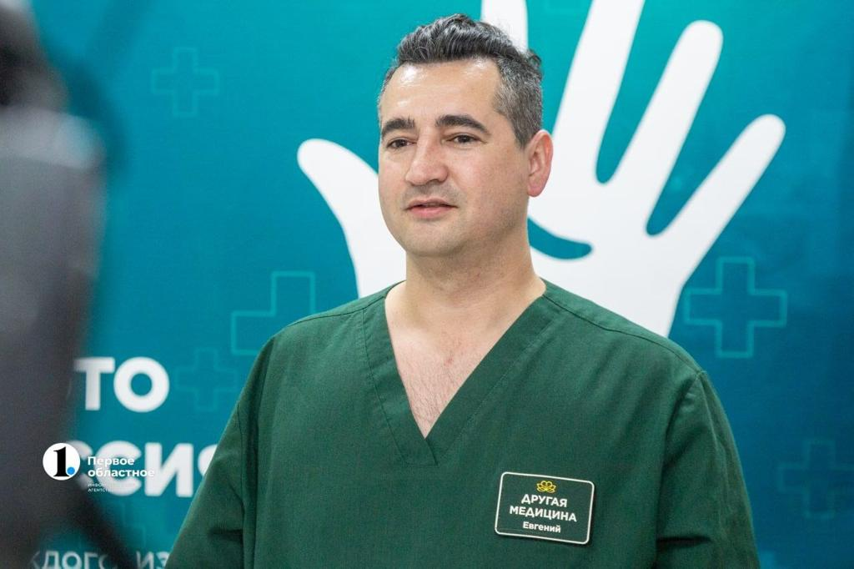
Евгений на открытии клиники «Другая медицина»
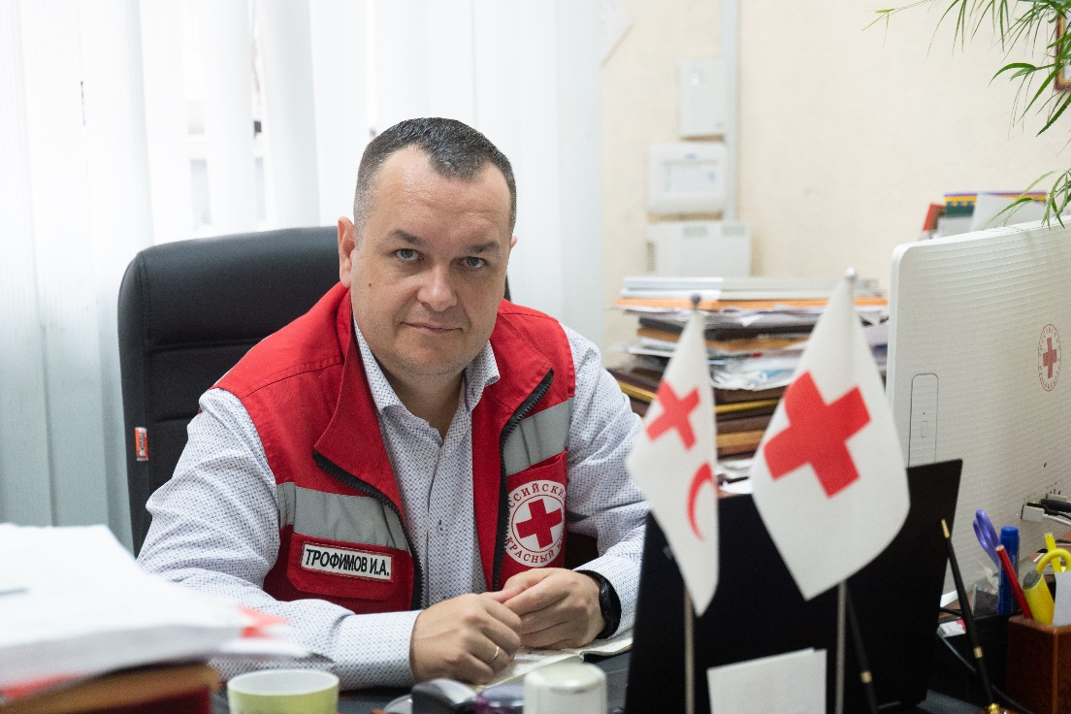
Игорь Трофимов – председатель Вологодского регионального отделения РКК – открыл на базе отделения реабилитационный центр для бывших осужденных.

Игорь
«Этим людям не уделяют должного внимания»
В июле 2022 года Евгению удалось открыть клинику «Другая медицина». Она располагается там же, где и офис Челябинского регионального отделения Российского Красного Креста. В ней бесплатную медицинскую помощь могут получить люди без определенного места жительства и жители региона, попавшие в трудную ситуацию.
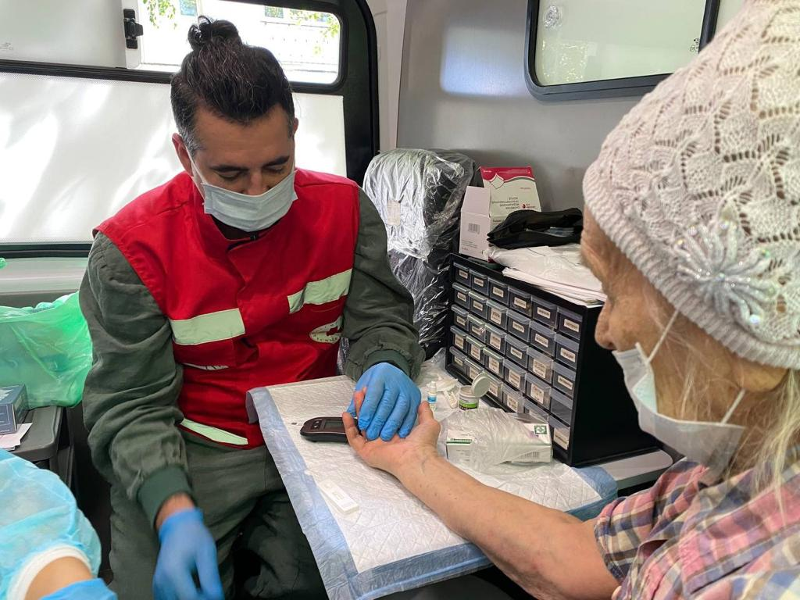
Свою мотивацию помогать Евгений объяснил просто: «Этой категории населения зачастую не уделяется должного внимания. Все, как правило, помогают детям, бабушкам, животным. А бездомными не хвастаются и стараются обходить стороной. Лица без определенного места жительства неугодные, если можно так выразиться, – от них неприятно пахнет, они зачастую страдают от заразных болезней, многие бывшие заключенные, от них в целом не знаешь, чего ожидать. Романтики в оказании такой помощи никакой. В итоге лишенные крова они порой просто замерзают на улице. Однако оказалось, что зачастую бездомные – прекрасные люди, которые никогда не подводят, у них свои законы жизни, они готовы прийти на помощь».
Евгений
Игорь открыл социально-реабилитационный центр для бывших осужденных в Вологодской области в 2018 году. Много лет назад он проводил исследование, посвященное вопросу пожизненного лишения свободы в России, и узнал, что одним из эффективных методов снижения числа рецидивов среди бывших осужденных являются реабилитационные центры. «В итоге я придумал такую лайт-версию реабцентра для нашего региона», – отметил наш собеседник.
На старте проекта вместе со своей командой Игорь ездил по местам принудительного содержания и рассказывал заключенным о возможности пройти реабилитацию:
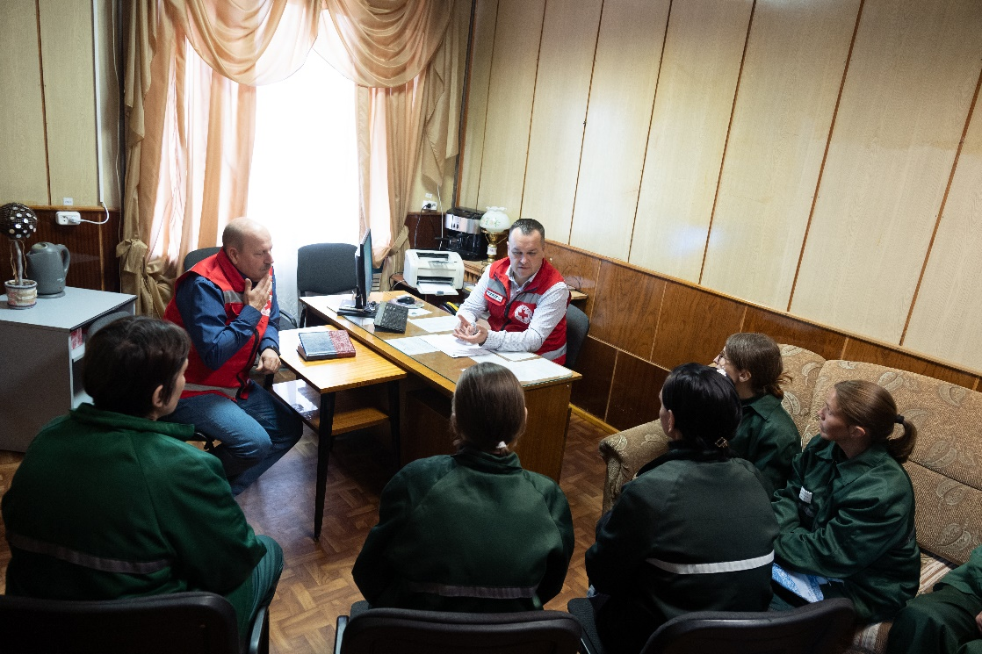
«Мы сами ездили по тюрьмам и говорили: «Если вам некуда идти после освобождения, приходите к нам, мы вам поможем». Сейчас нас уже знают, и все в курсе, что здесь ты ни в коем случае не будешь лежать на печи, а будешь работать, и в первую очередь – над собой. Мы даем шанс начать жизнь с чистого листа».

Игорь в ходе беседы с осужденными для подготовки к освобождению и дальнейшей ресоциализации
При этом, по его словам, к нему не раз обращались руководители правоохранительных органов и институтов ФСИН с вопросом «как ты с ними работаешь? Человек пять лет в одиночке просидел». «Я отвечаю, что человеку просто не хватало любви и немножко ответственности. И в нашем реабцентре эти люди раскрывают себя в новом качестве», – говорит Игорь.
Как это работает?
Сегодня в медцентре Евгения представлены 10 видов услуг, работают профильные медицинские сотрудники – лор, терапевт, невролог, дерматовенеролог, врач функциональной диагностики, есть процедурный и стоматологический кабинеты. В учреждении работают лучшие медицинские работники: «Если это врач, то сразу оперирующий, если офтальмолог, то заведующий отделением, если дерматовенеролог, то высшей категории. То есть врачи сами проявляют инициативу, обращаются к нам с предложением помощи и осматривают бездомных».
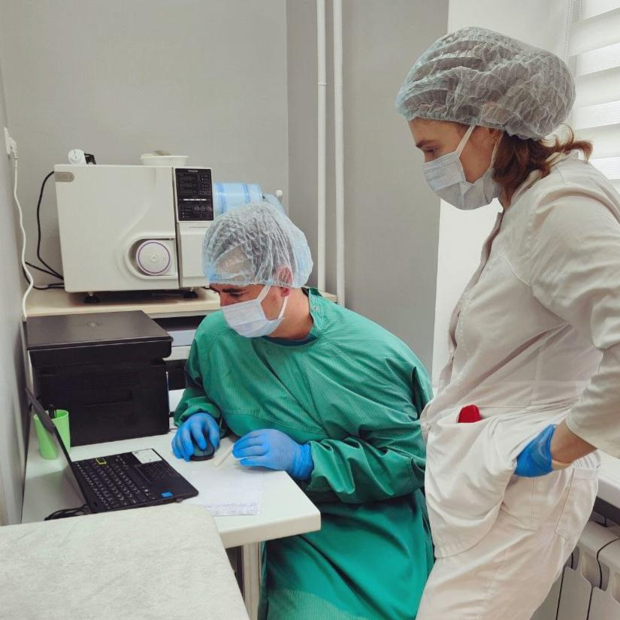
Евгений с коллегой в клинике «Другая медицина»
В рамках программ РКК в клинике проходят и мастер-классы по первой помощи, занятия по восстановлению здоровья после COVID-19, а также мероприятия и акции по профилактике ВИЧ-инфекции и туберкулеза.
По словам Евгения, практики Челябинского реготделения активно перенимают и другие регионы: «Недавно я был в региональном отделении организации в Республике Башкортостан и увидел, как двое бездомных выходили оттуда с полными пакетами вещей».
Председатель Вологодского реготделения РКК рассказал, что в реабилитационном центре есть все необходимое для людей, освободившихся из тюрьм и колоний: спальни для мужчин и женщин, вещевой склад, столовая, учебные классы. Также с бывшими осужденными работает психолог.
«Мы предложили идею по многофункциональному использованию большого помещения, и нас в этом поддержали. Сейчас на одной территории у нас есть учебно-методический центр, где мы занимаемся профилактикой социально значимых заболеваний и обучением волонтеров навыкам оказания первой помощи, реабилитационный центр, склад для реагирования на ЧС», – отметил Игорь.
В реабилитационном центре работает и швейная мастерская, где его жители изготавливают одежду. По словам Игоря, «свой первый миллион они уже заработали, а работодатели стоят в очереди за нашей продукцией». Например, часть брендированных жилеток Российского Красного Креста были изготовлены именно в Вологодском реабцентре.

Швейная мастерская РКК в Вологде
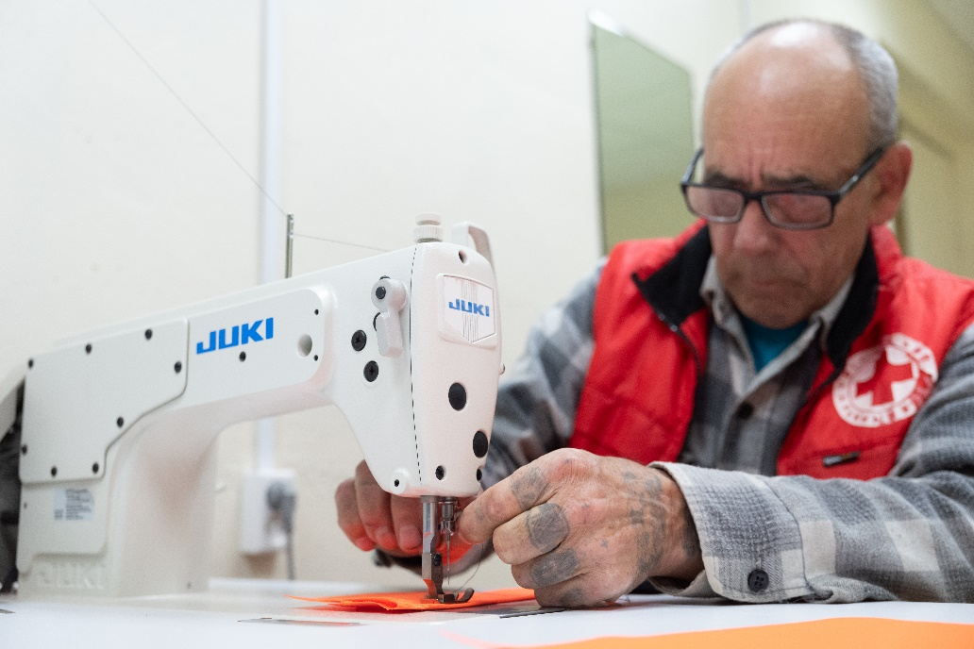
«Из двухсот с небольшим человек, которые прошли реабилитацию, порядка 45% – убийцы. То есть около 100 человек. За все время реализации проекта мы снизили рецидивную преступность среди них в 17 раз. Мы не говорим, что это навсегда, так как это недостаточно репрезентативно. Но тем не менее уже сейчас люди, которые ранее были осуждены за убийство, за эти 2-3 года не совершали таких преступлений», – поделился председатель Вологодского реготделения РКК.
«Если ты любишь свою работу, то у тебя все получится»
Евгений и Игорь признались, что работать приходится очень много. Однако оба наших героя не планируют менять сферы деятельности. Например, «доктора Женю», как называют Евгения его подопечные, поддерживает благодарность тех, кому удалось помочь:
«Работа тяжелая, потому что зачастую вынужден работать в нестандартных условиях. Бывает, что приходится перевязывать бездомного на теплотрассе, а он в это время лежит и отгоняет от себя палкой нападающих крыс. Но когда видишь, что человеку удалось помочь, он улыбается и доволен, всю усталость как рукой снимает. Меня подпитывает эмоциональная отдача людей. Если ты любишь свою работу, у тебя все получится, так как будешь искать варианты решения проблемы. Подписался – значит, иди до конца. Нужно работать и двигаться вперед, иначе зачем все начинал?»
Игорь отметил, что работа прочно вошла в его семью. Так, в региональное отделение постоянно приходят его дети, а супруга Алена, сотрудник полиции, отучилась на инструктора по первой помощи. Теперь она работает психологом в реабилитационном центре, координирует добровольцев и обучает желающих навыкам оказания первой помощи.
«Когда ты приходишь к мысли, что живешь один раз, хочется прожить эту жизнь небесполезно», – подытожил Игорь.

